医学知识库系统
Medical Knowledge System

操 作 说 明 书

版本号：V1.0
编制日期：2026年7月
编制人员：陈的斌

第一章 系统概述
医学知识库系统是基于Python Flask框架开发的医疗知识管理平台，旨在为医疗机构提供医学知识的统一管理、检索和应用解决方案。系统支持知识条目的录入、审核、发布和检索，具备完善的用户权限管理和安全认证机制。

1.1 系统功能模块
模块名称 | 功能描述
知识管理 | 知识条目的录入、编辑、审核、发布，支持多种分类和来源标记
分类体系 | 知识分类的树形结构管理，支持拖拽排序和层级维护
知识检索 | 关键词模糊搜索、分类筛选、自动补全和智能提示
用户管理 | 用户信息维护、科室管理、角色权限分配
权限维护 | 基于角色的权限管理，支持树状权限分配
系统生成 | 知识条目的自动生成功能
统计分析 | 知识检索排名、高频搜索关键词统计
系统日志 | 操作日志记录与查询

1.2 运行环境要求
硬件配置：
- 服务器：Intel x86-64架构
- 内存：至少4GB（推荐8GB）
- 硬盘：至少100GB可用空间
操作系统：
- Linux（CentOS 7.x / Ubuntu 20.04+）
- macOS
- Windows Server
数据库：
- 生产环境：MySQL 5.7+
- 开发环境：SQLite 3.x

第二章 系统登录
用户通过浏览器访问系统登录页面，输入账号、密码和验证码完成认证。

2.1 登录页面
当你第一次访问系统时，首先会看到登录页面。这里有几个关键元素需要了解：
系统名称：页面顶部显示"医学知识库系统"
登录账号：在此输入你的账号（例如系统管理员分配给你的账号）
登录口令：输入密码，注意大小写
验证码：输入图片中显示的字符，如果看不清可以点击"刷新"按钮换一张
登录按钮：填写完信息后，点击"登录"进入系统
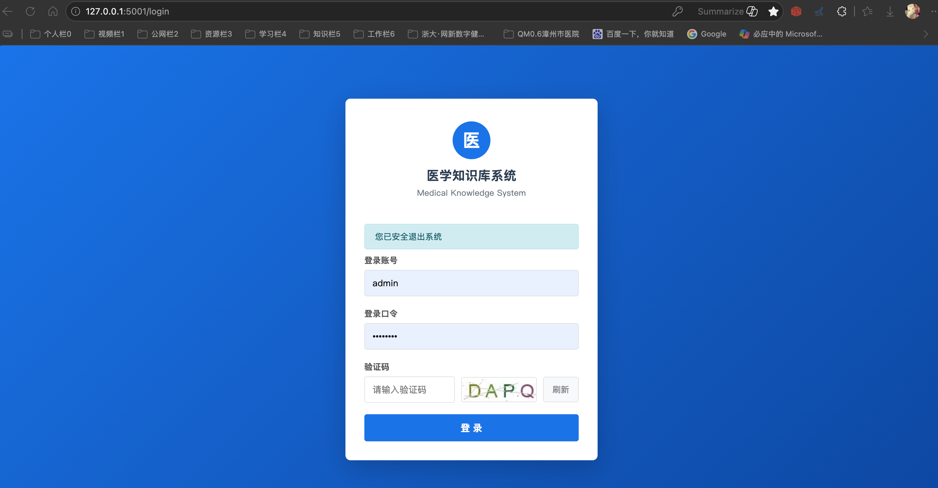
图2-1 登录页面
小提示：如果你的浏览器开启了自动填充功能，登录信息可能会自动填入，只需补充验证码即可。

2.2 安全机制
系统提供以下安全保护机制：
为了保障系统和数据安全，系统提供了以下几道防线：
1. 图形验证码
每次登录都需要输入图片中的验证码，防止自动程序反复尝试登录。
2. 密码错误锁定
如果你连续输错5次密码，账号会被锁定15分钟。在这段时间内，即使输入正确密码也无法登录。这是为了防止有人暴力破解你的账号。
3. 密码安全存储
系统不会在数据库中明文保存你的密码，而是使用SHA-256算法加密存储，即使数据库泄露，你的密码也不会被直接获取。
特别提醒：首次登录后，建议你第一时间修改初始密码。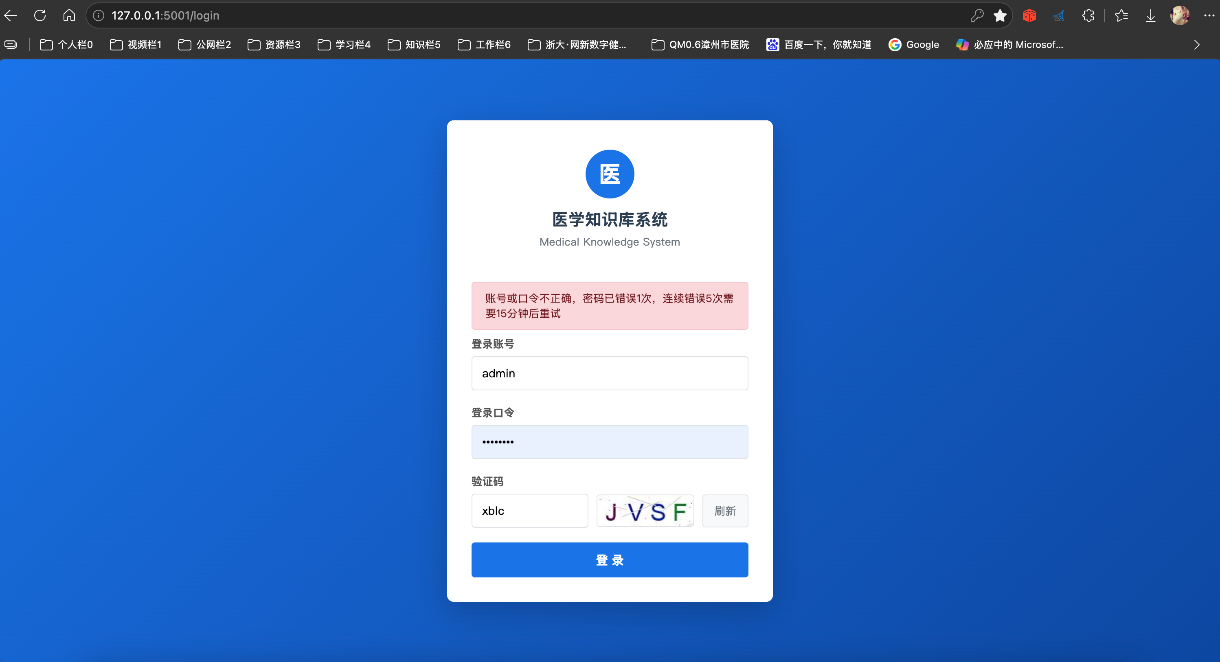
图2-2 安全机制提示

第三章 知识管理
知识管理模块包含知识条目列表、录入、编辑、审核和系统生成等功能。

3.1 知识条目
知识列表页面展示所有知识条目，支持按分类、状态、来源等条件筛选。
主要功能：
登录系统后，点击左侧菜单的"知识条目"，你会看到所有已录入的知识条目列表。
这个页面可以做什么：
浏览知识列表：表格中会显示每条知识的标题、分类、来源、状态、版本和更新时间等信息
筛选知识：你可以按"全部状态"下拉选择只查看已发布、待审核或草稿的知识条目
搜索知识：在搜索框中输入知识标题的关键词，系统会自动匹配
操作知识：每条知识右侧都有对应的操作按钮，如编辑、查看、提交审核、删除等
举个例子：如果你想查看所有"健康宣教"分类下的知识，可以在筛选条件中选择对应分类，或者直接在搜索框输入"健康宣教"。
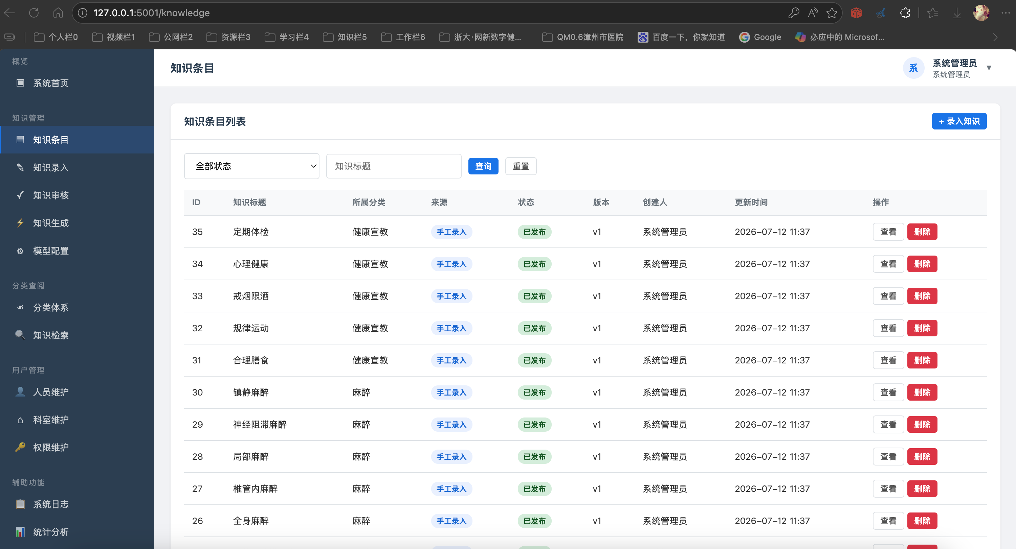
图3-1 知识条目管理

3.2 知识录入
知识录入页面用于创建新的知识条目，点击"录入知识"按钮，就可以开始创建一条新的知识条目了。
录入信息包括以下内容：
标题（必填）：知识的名称，例如"2型糖尿病"
分类：选择这条知识属于哪个分类（如疾病、药品、健康宣教等）
标签：用逗号分隔的关键词，方便搜索定位，例如"内分泌，慢性病，代谢"
摘要：简短的描述，让读者快速了解这条知识的核心内容
定义：知识的正式定义
病因：疾病的病因分析
临床表现：症状和体征描述
诊断标准：诊断依据和标准
治疗方案：治疗方法和用药建议
预防措施：预防和护理建议
参考文献：引用的文献资料

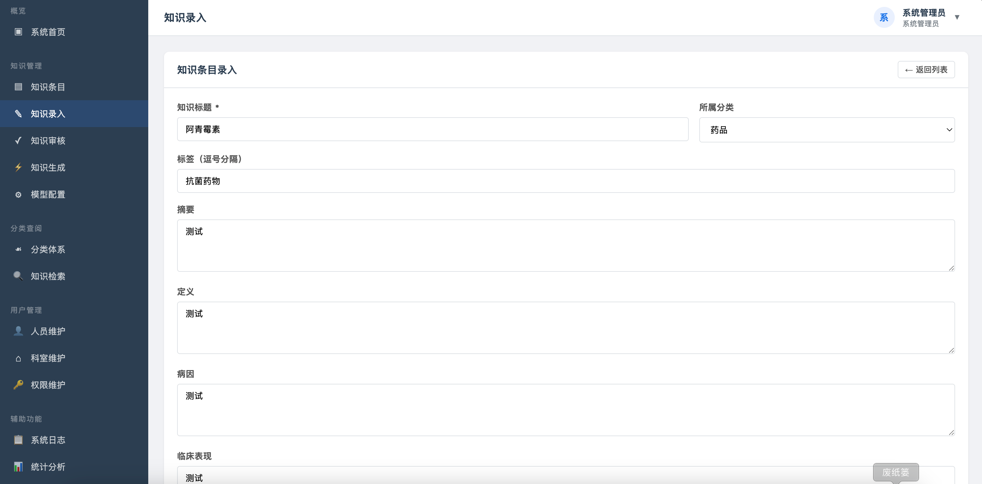
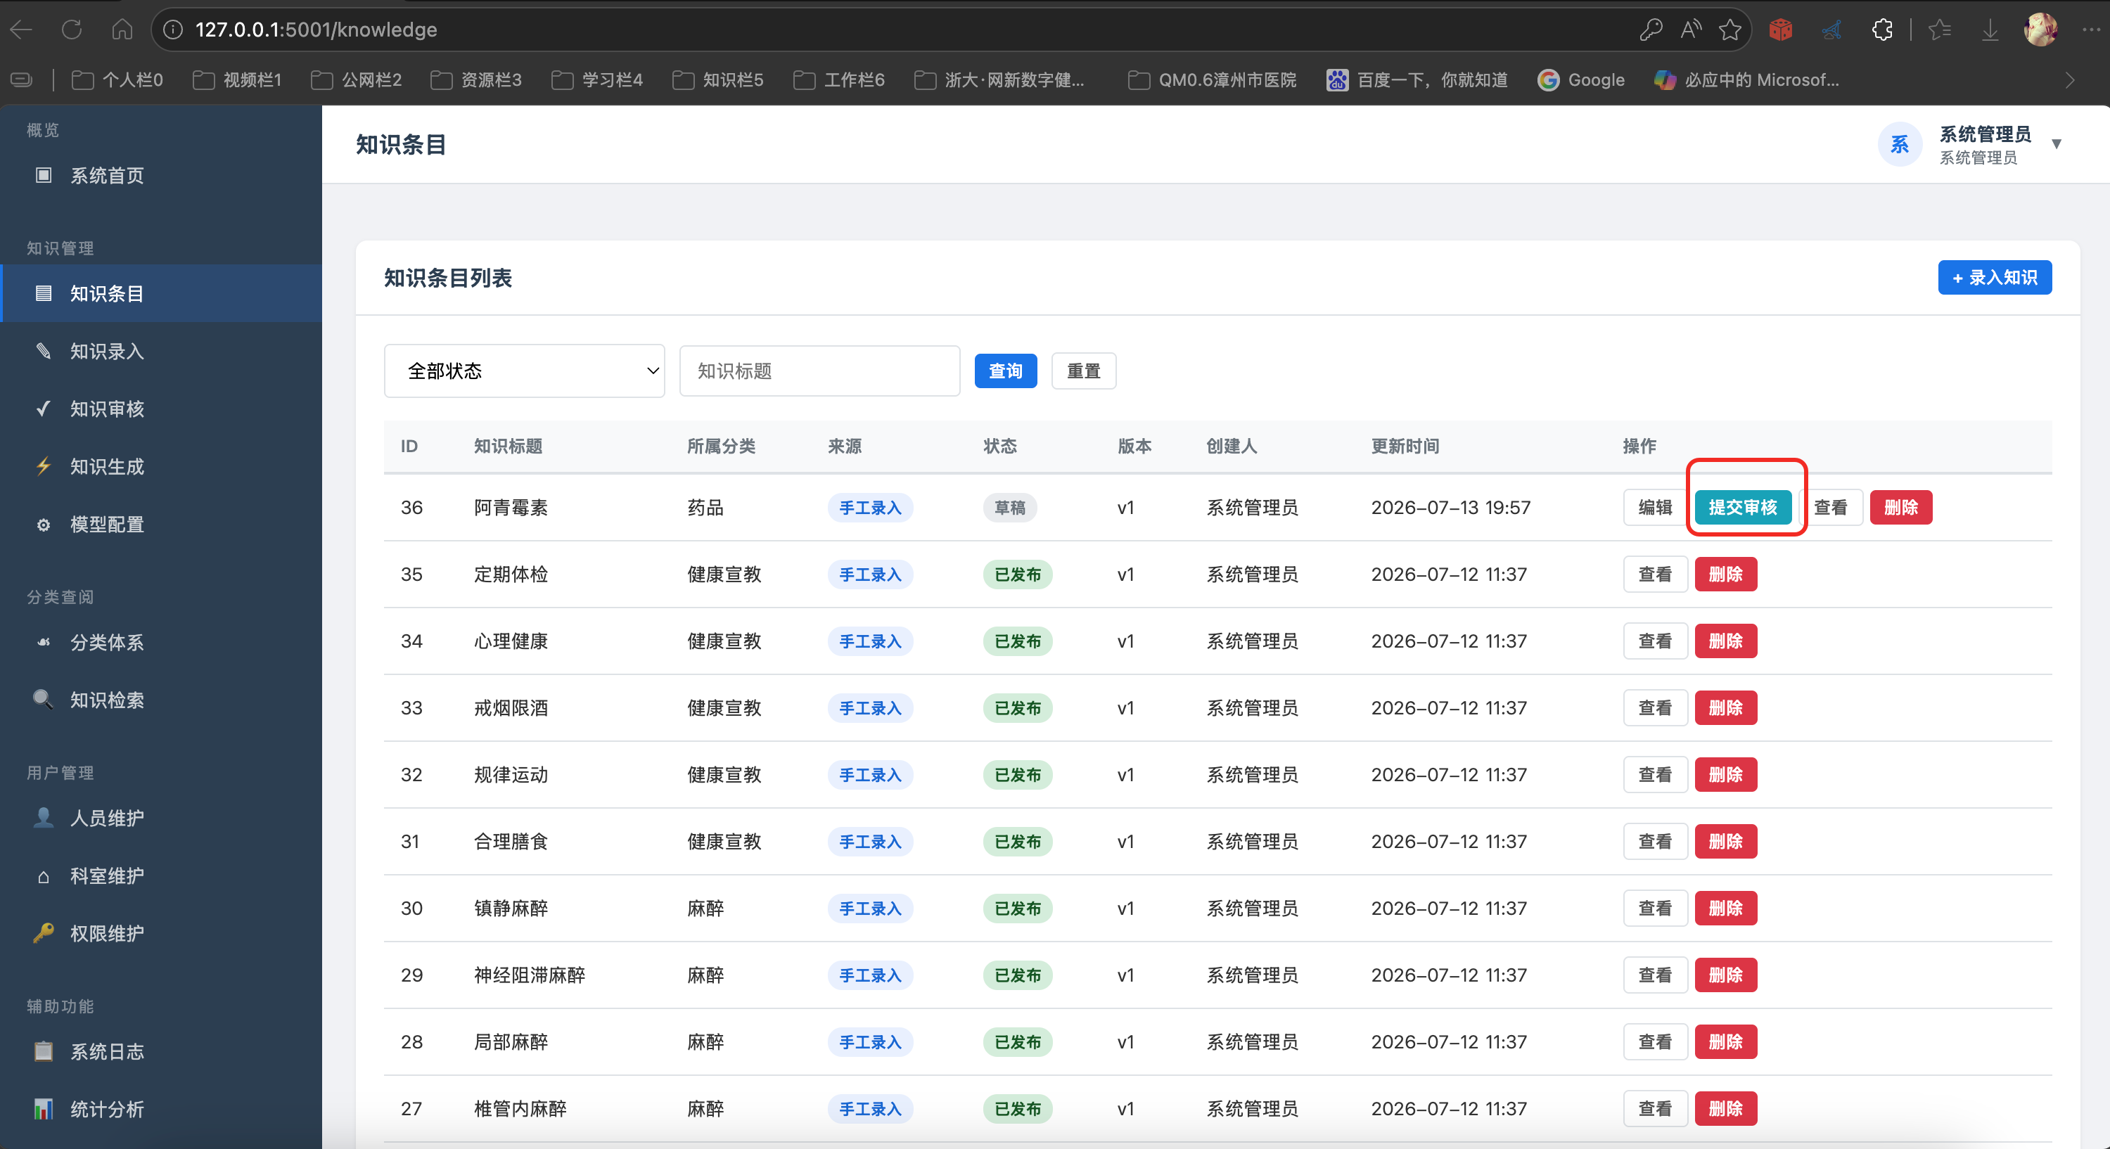
图3-2 知识录入页面

操作步骤：
点击左侧"知识录入"菜单
填写知识标题，选择所属分类
填入标签、摘要等结构化字段
完成填写后，点击"保存草稿"按钮
草稿保存后，可以在知识列表中修改或提交审核

3.3 知识审核
知识审核页面用于审核待审核的知识条目。
审核页面能做什么：
查看待审核列表：所有等待审核的知识条目会展示在这里
查看详情：点击"查看"可以预览知识的完整内容
通过审核：如果内容准确无误，点击"通过"按钮
驳回：如果内容需要修改，点击"驳回"按钮，录入人员会看到驳回状态并重新编辑
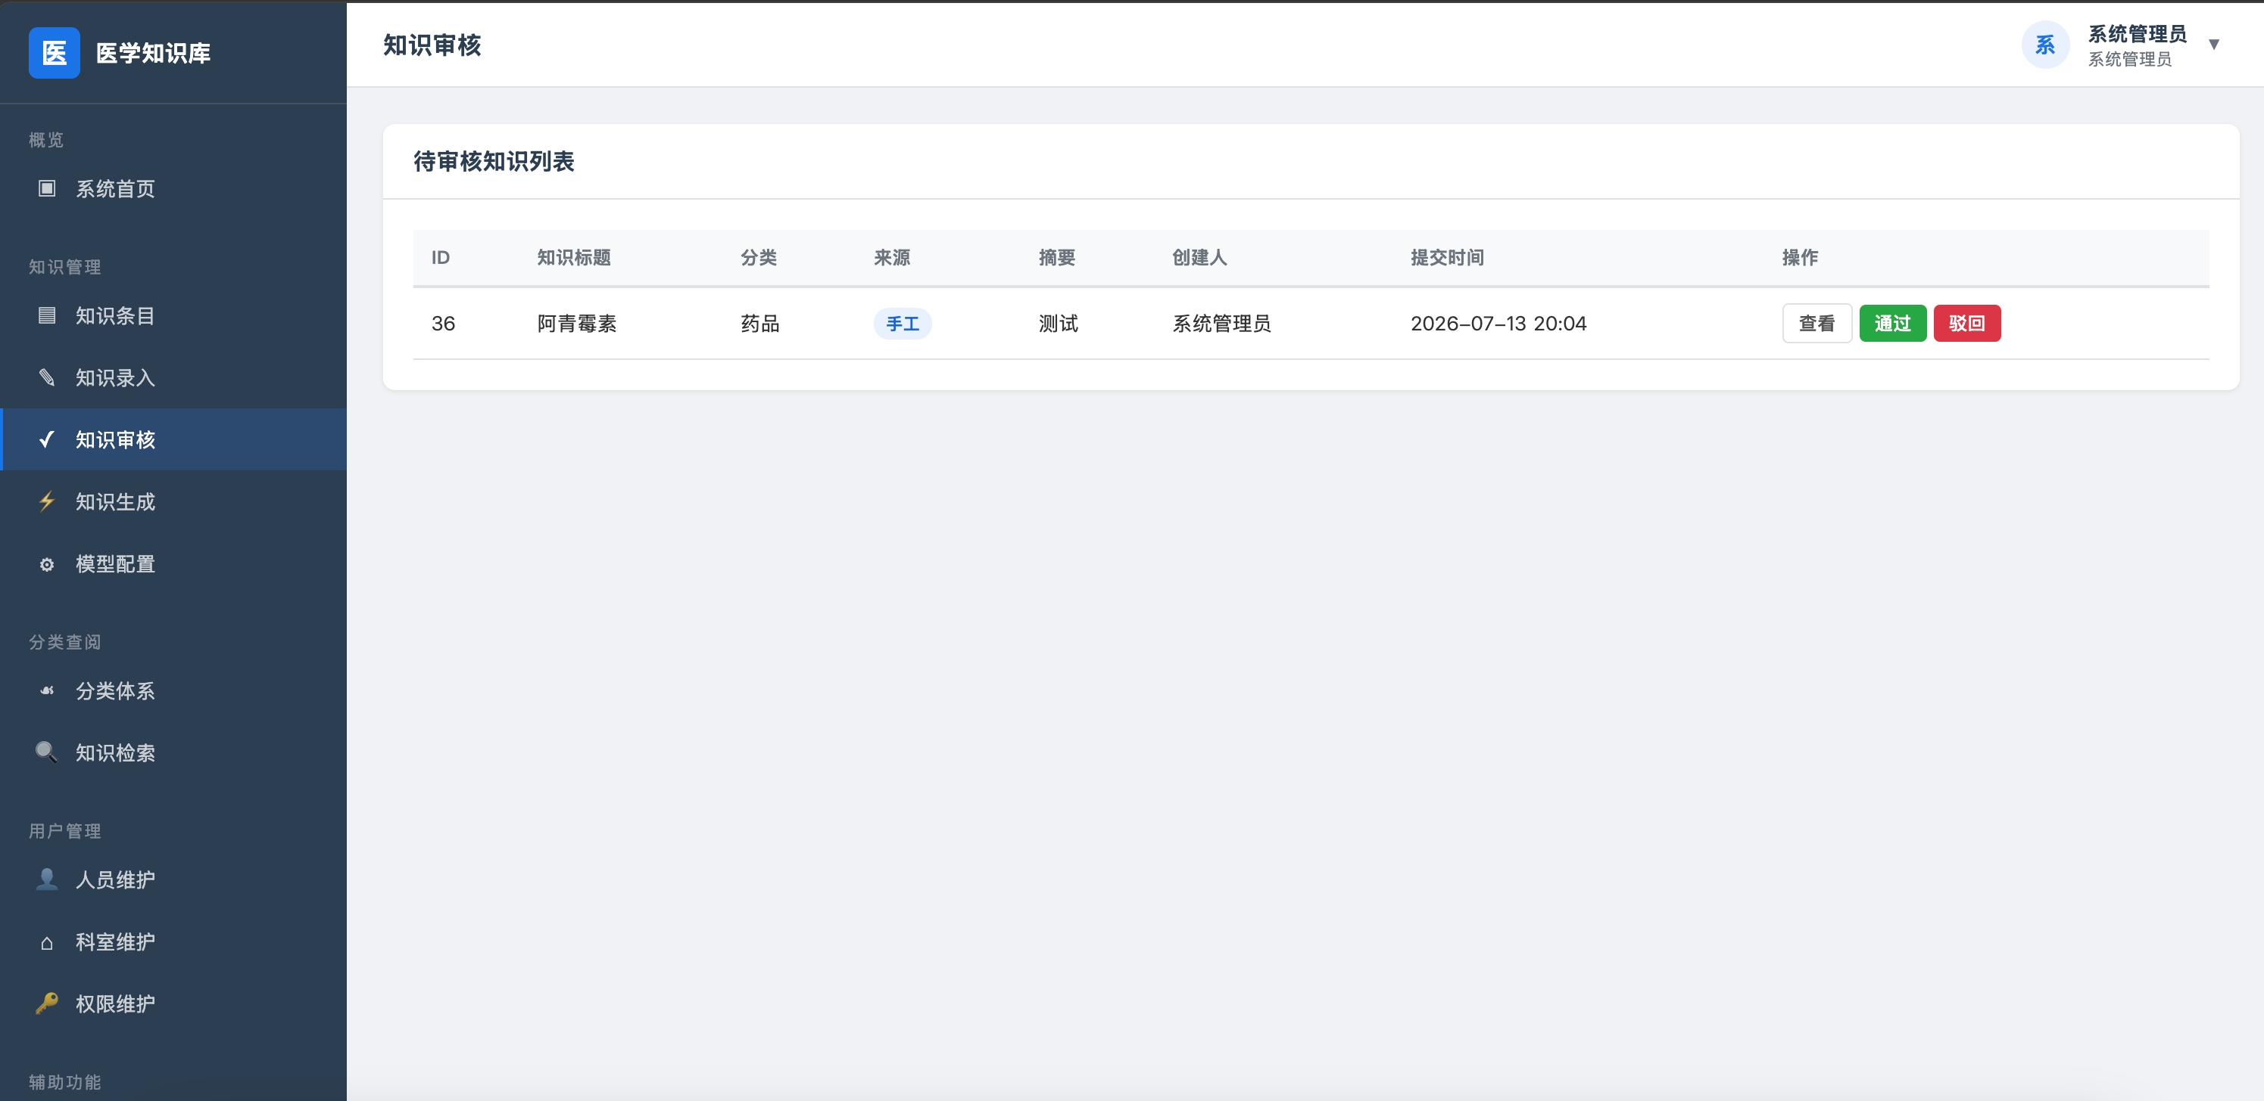
图3-3 知识审核功能

3.4 知识生成
如果你希望快速生成知识条目初稿，可以使用"知识生成"功能。系统会调用已配置的AI模型，自动填充知识结构中的各个字段。
使用步骤：
1.点击左侧"知识生成"菜单
2.输入知识名称，例如"2型糖尿病"
3.选择所属分类
4.点击"开始生成"按钮
5.生成完成后，预览内容，手动修改和补充
6.保存为草稿或提交审核
使用建议：AI生成的内容仅供参考，建议人工审核和修改后再发布，特别是治疗方案、诊断标准等与医疗安全密切相关的内容。
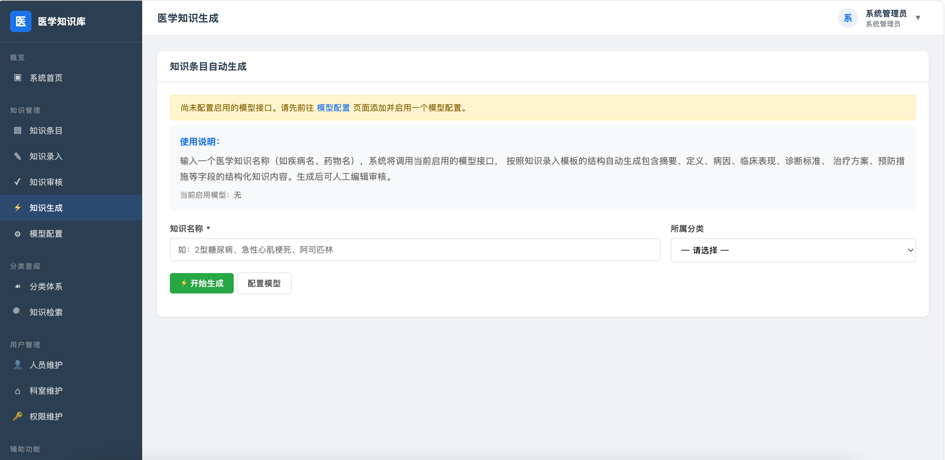
图3-4 知识生成配置

3.5 模型配置
模型配置页面用于【知识生成】配置外部模型接口的连接参数。
配置项包括：
•API地址：模型接口的访问URL
•API密钥：接口访问密钥
•模型名称：使用的AI模型名称
•超时时间：请求最大等待时间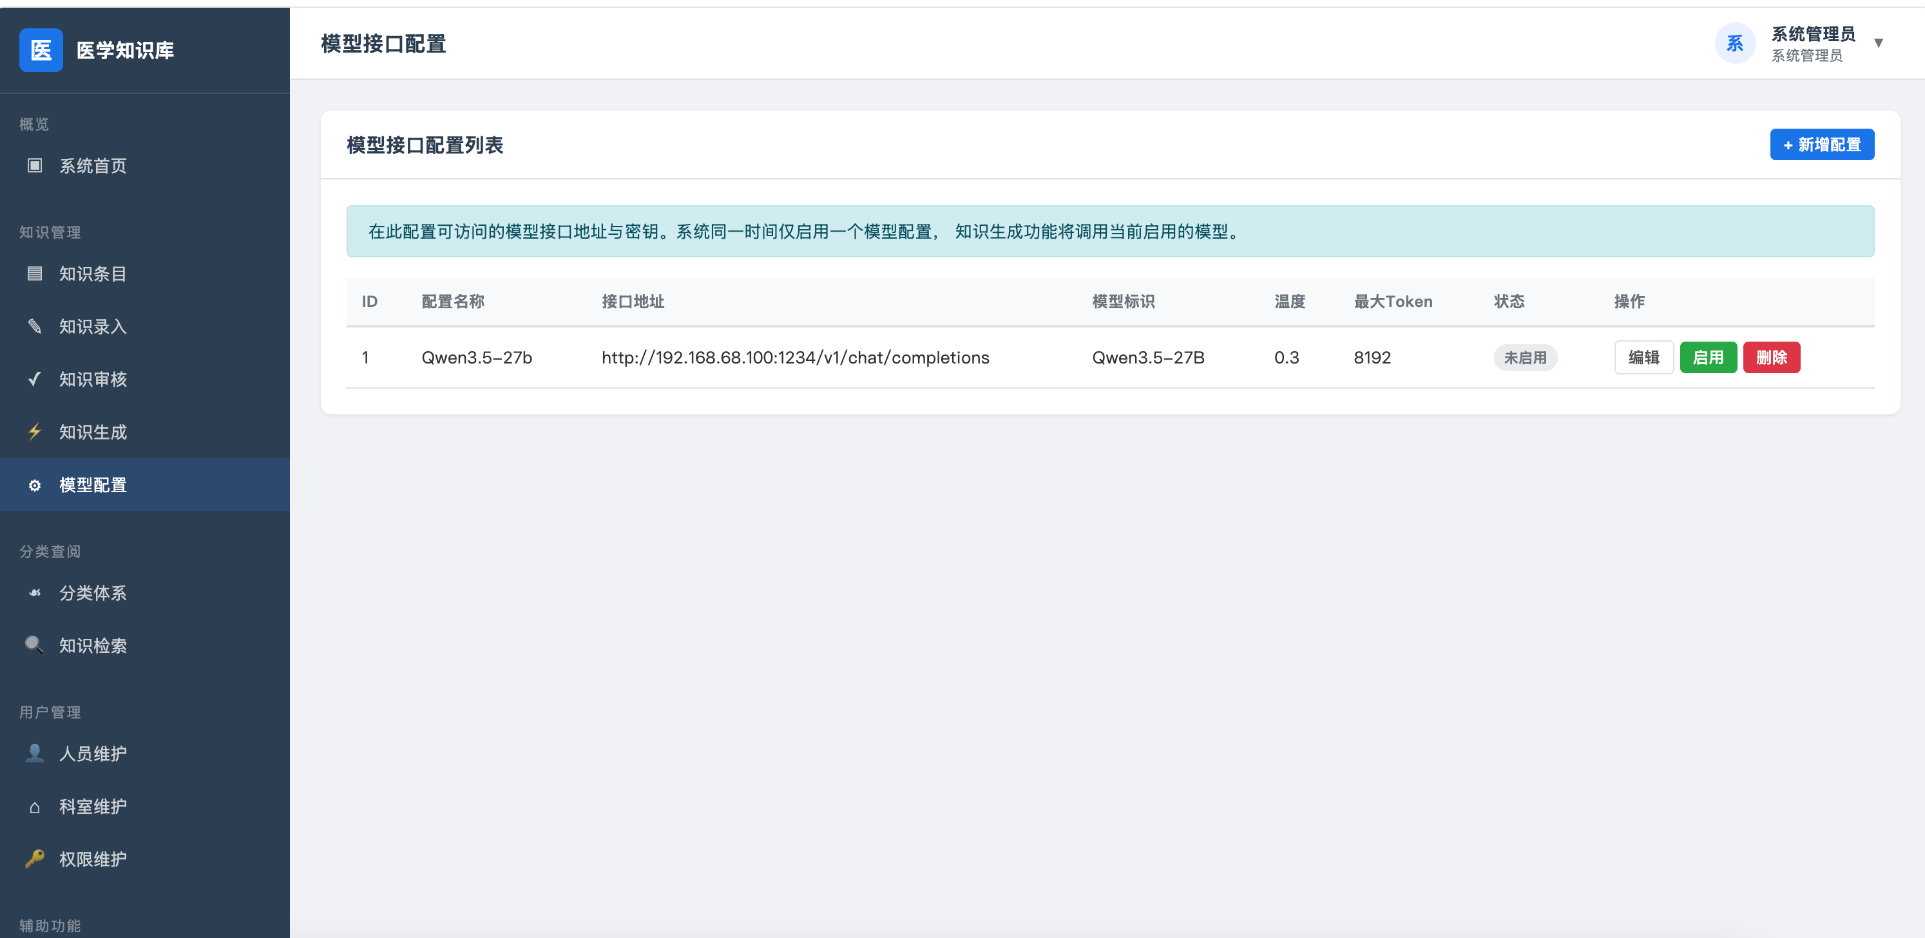
图3-5 模型配置功能

第四章 分类查阅
分类体系是知识管理的骨架，将知识按照不同维度组织起来，方便检索和管理。分类查阅模块用于管理知识分类的树形结构，支持分类的增删改查和排序。

4.1 分类体系
分类树页面以树形结构展示知识分类，支持拖拽排序和层级管理。
主要功能：
- 树形结构展示分类层级
系统预设以下七大分类体系：
疾病：各类疾病知识
药品：药品信息和使用说明
检查：医学检查项目
检验：实验室检验项目
手术：手术操作规范
麻醉：麻醉相关知识
健康宣教：健康科普知识
（2）拖拽排序：鼠标按住分类前的三横线图标可拖动排序
（3）分类操作：新增、编辑、删除
（4）分类状态：启用/禁用
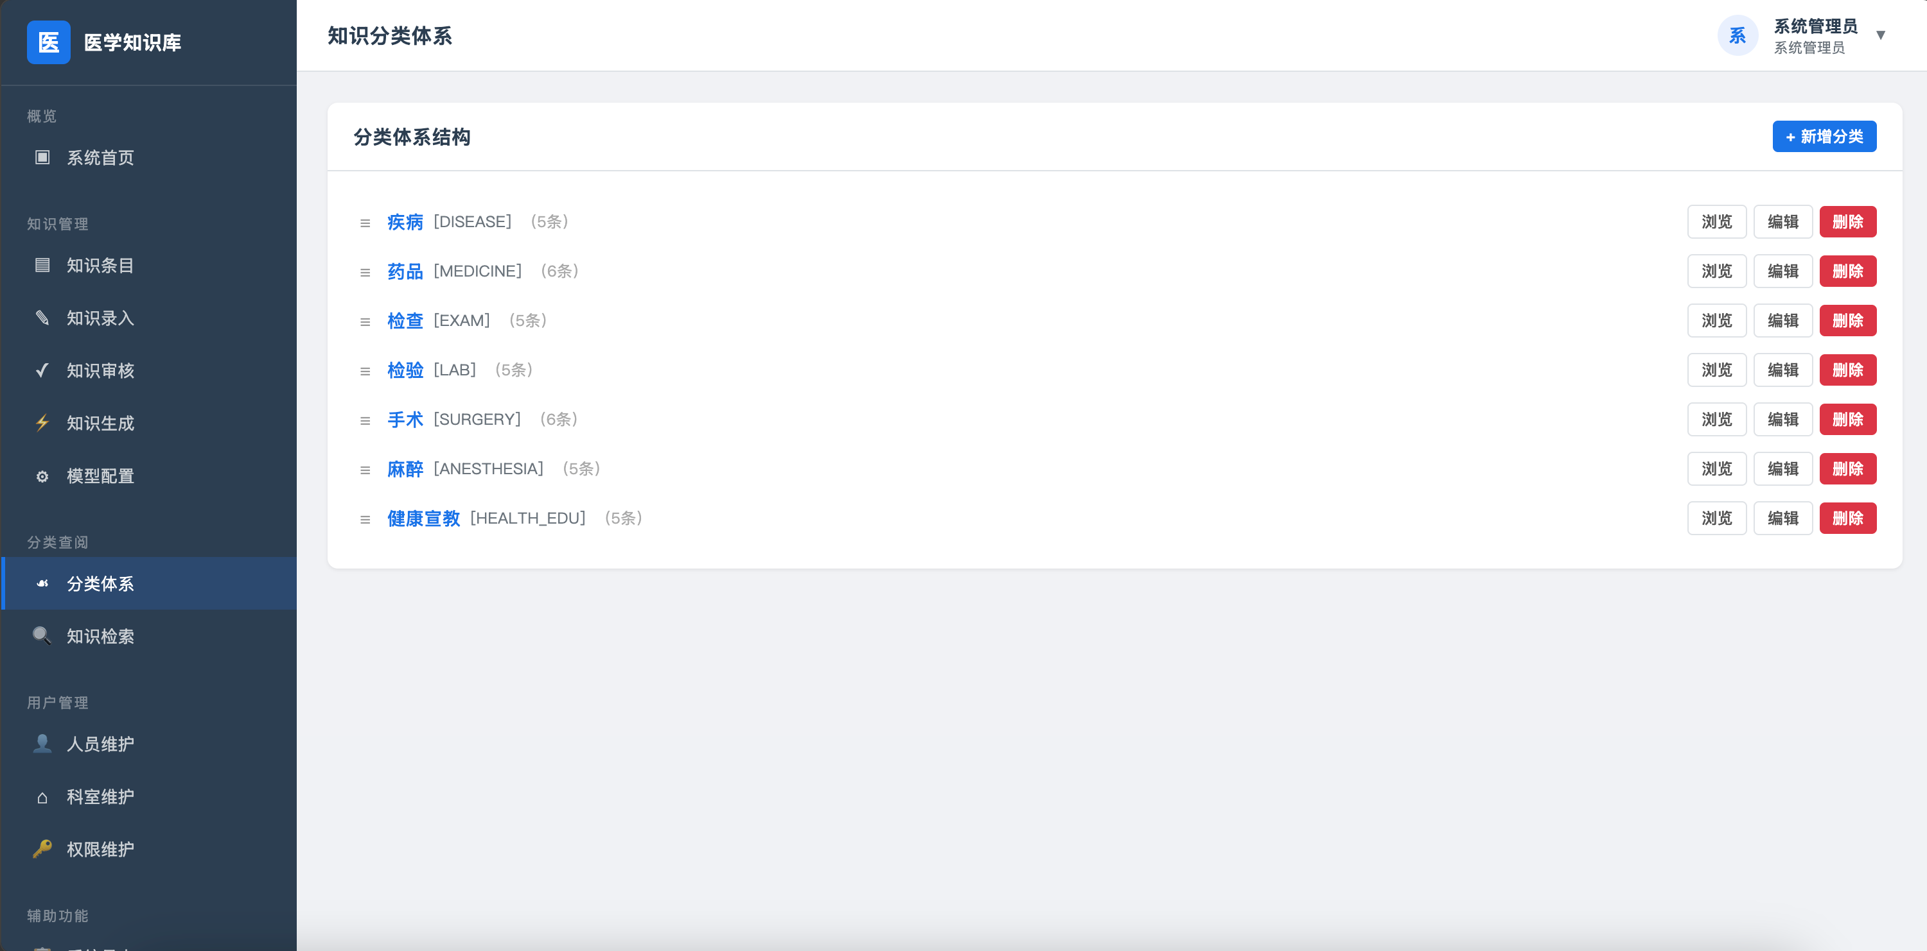
图4-1 知识分类体系结构

第五章 知识检索
知识检索模块提供知识搜索页面，支持关键词搜索和分类筛选联动。

5.1 搜索页面
搜索页面包含以下元素：
（1）系统名称：医学知识库
（2）分类列表：展示所有知识分类
（3）搜索框：输入搜索关键词
（4）搜索按钮：执行搜索
（5）搜索结果：展示匹配的知识条目
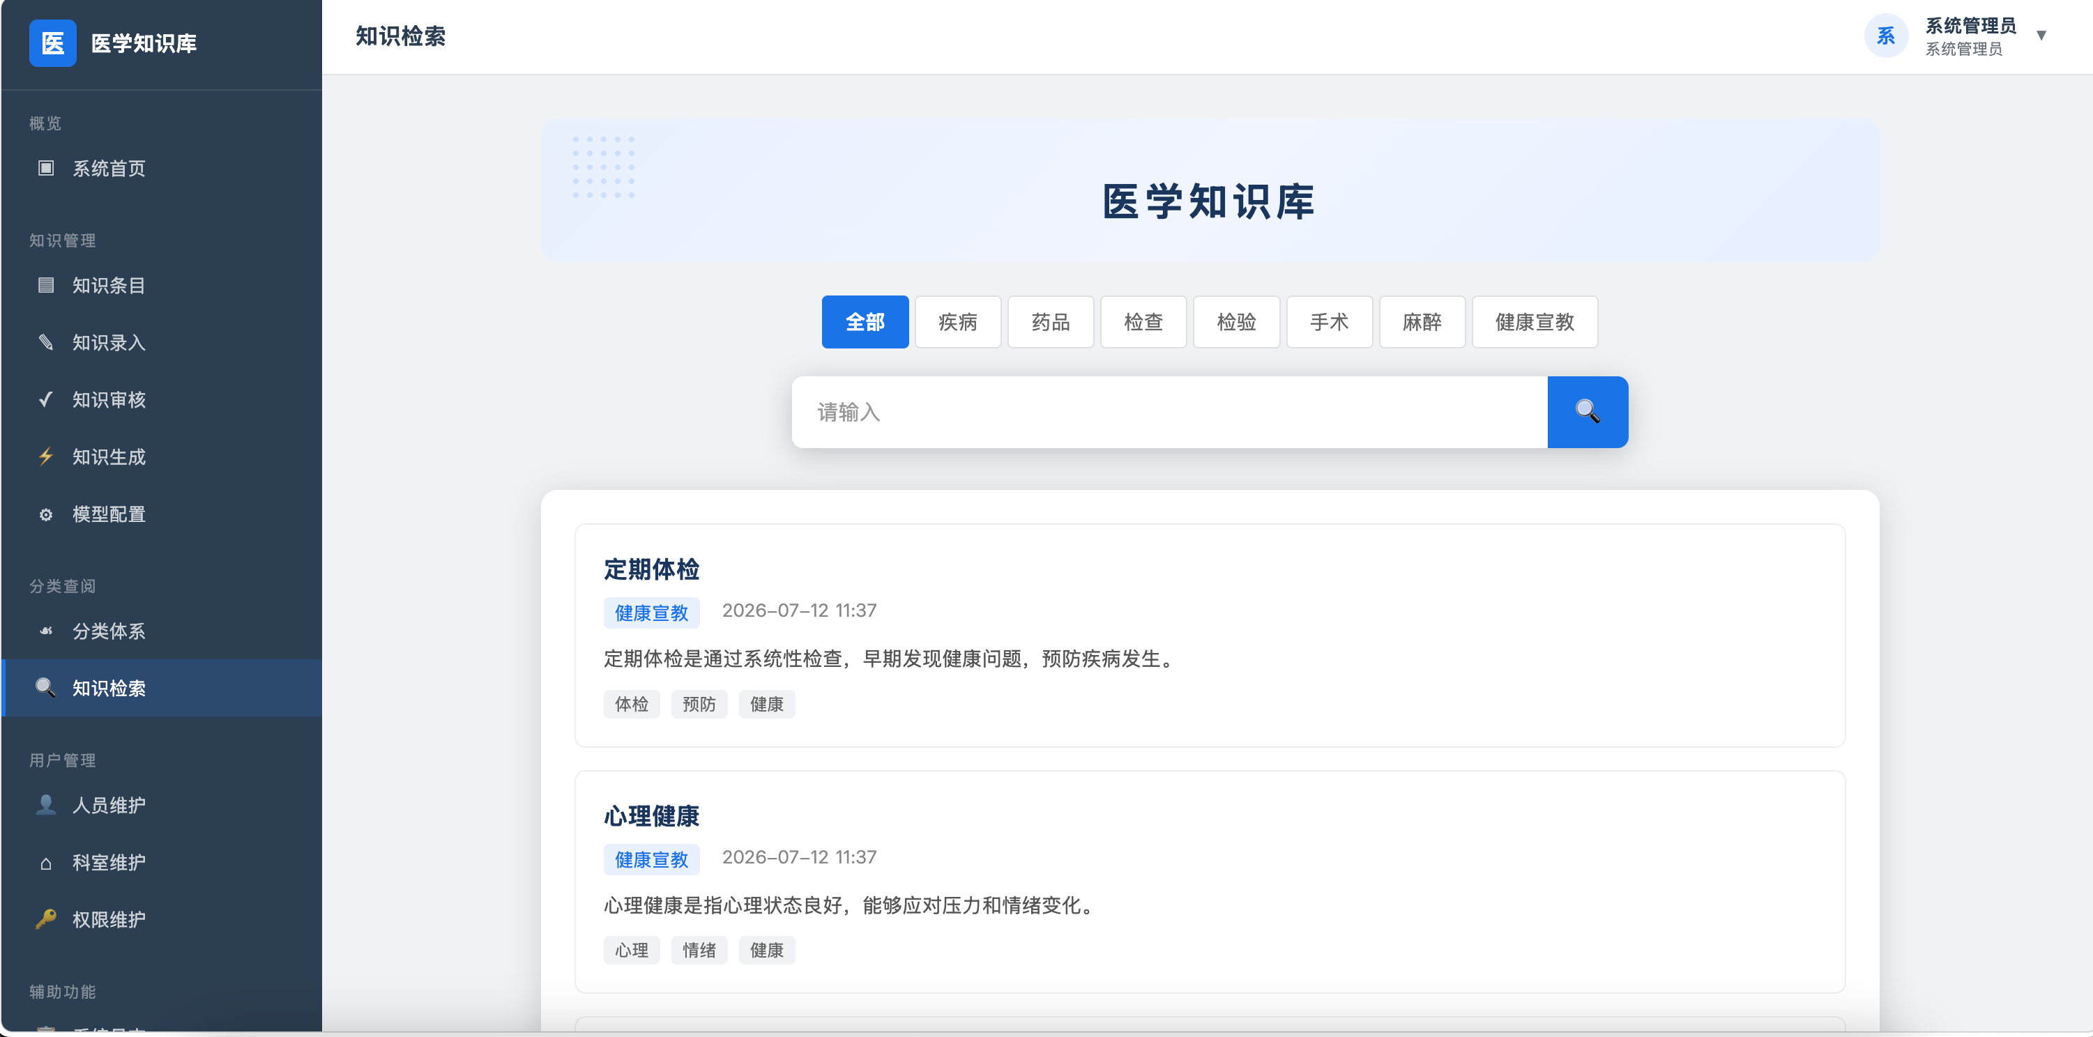
图5-1 知识检索页面

5.2 搜索功能
方法一：直接搜索
在搜索框输入关键词，例如"布洛芬"，系统会自动查找所有包含"布洛芬"的知识条目。
方法二：分类筛选+搜索
先点击某个分类标签（如"药品"），再输入关键词，搜索范围会自动限定在该分类下，结果更精准。
方法三：利用自动补全
输入部分关键词后，系统会显示相关的搜索建议，点击即可快速定位。
搜索后查看详情：点击任意一条搜索结果，可以查看知识的完整内容，包括定义、病因、治疗方案等所有字段。

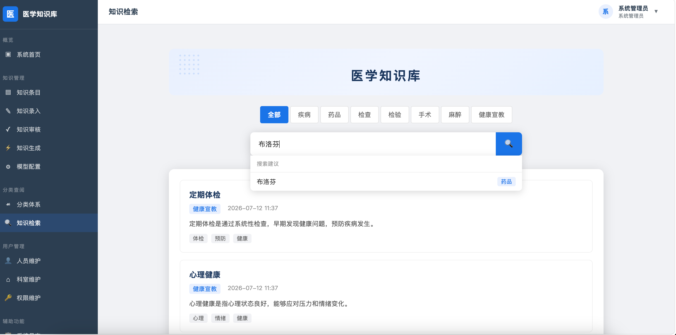
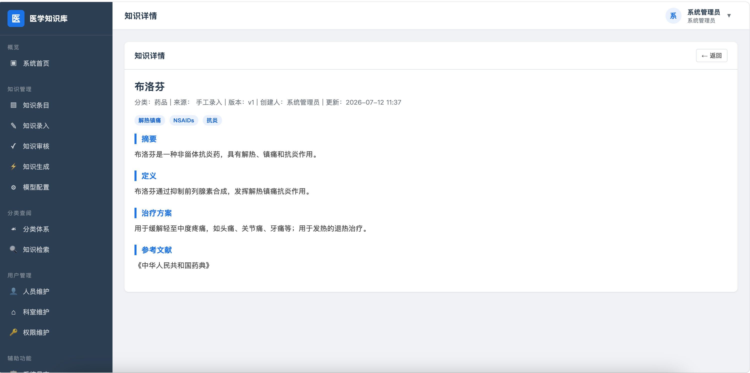
图5-2 知识搜索功能

第六章 用户管理
用户管理模块包含用户信息维护、科室管理和角色权限分配。

6.1 用户列表
用户列表页面展示所有系统用户，支持新增、编辑、删除操作。
主要功能：
（1）分页显示用户列表
（2）支持按科室、角色筛选
（3）用户信息：账号、姓名、邮箱、电话、科室、角色
（4）操作按钮：编辑、删除
页面信息：
•显示用户的ID、登录账号、真实姓名、所属科室、角色、邮箱、电话、状态和最后登录时间
•支持按"账号/姓名"关键词搜索和按"科室"筛选
•每条用户右侧有"编辑"和"删除"操作按钮
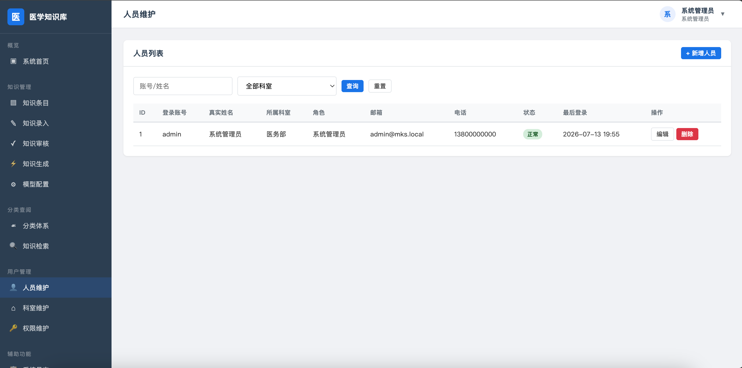
图6-1 用户管理

6.2 用户编辑
用户编辑页面用于创建或修改用户信息。
编辑内容包括以下部分，用户可对照进行新增用户或对已有用户信息进行调整：
（1）账号：用户登录账号
（2）姓名：用户真实姓名
（3）邮箱：用户邮箱地址
（4）电话：用户联系电话
（5）科室：所属科室
（6）角色：用户角色
（7）密码：用户密码（新增时必填）
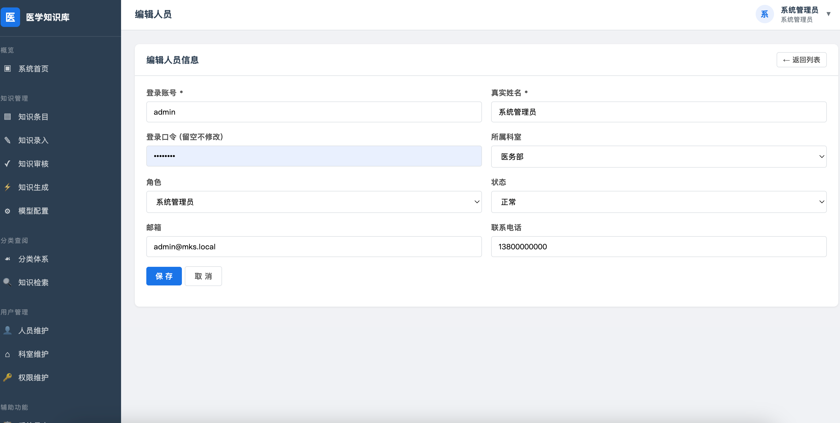
图6-2 用户编辑

6.3 科室维护
科室管理页面用于维护医院的组织架构。
支持的操作为：
新增科室：填写科室名称、编码、上级科室、排序序号等信息
编辑科室：修改已有科室的信息
删除科室：删除不再使用的科室（注意：有人员的科室无法删除）
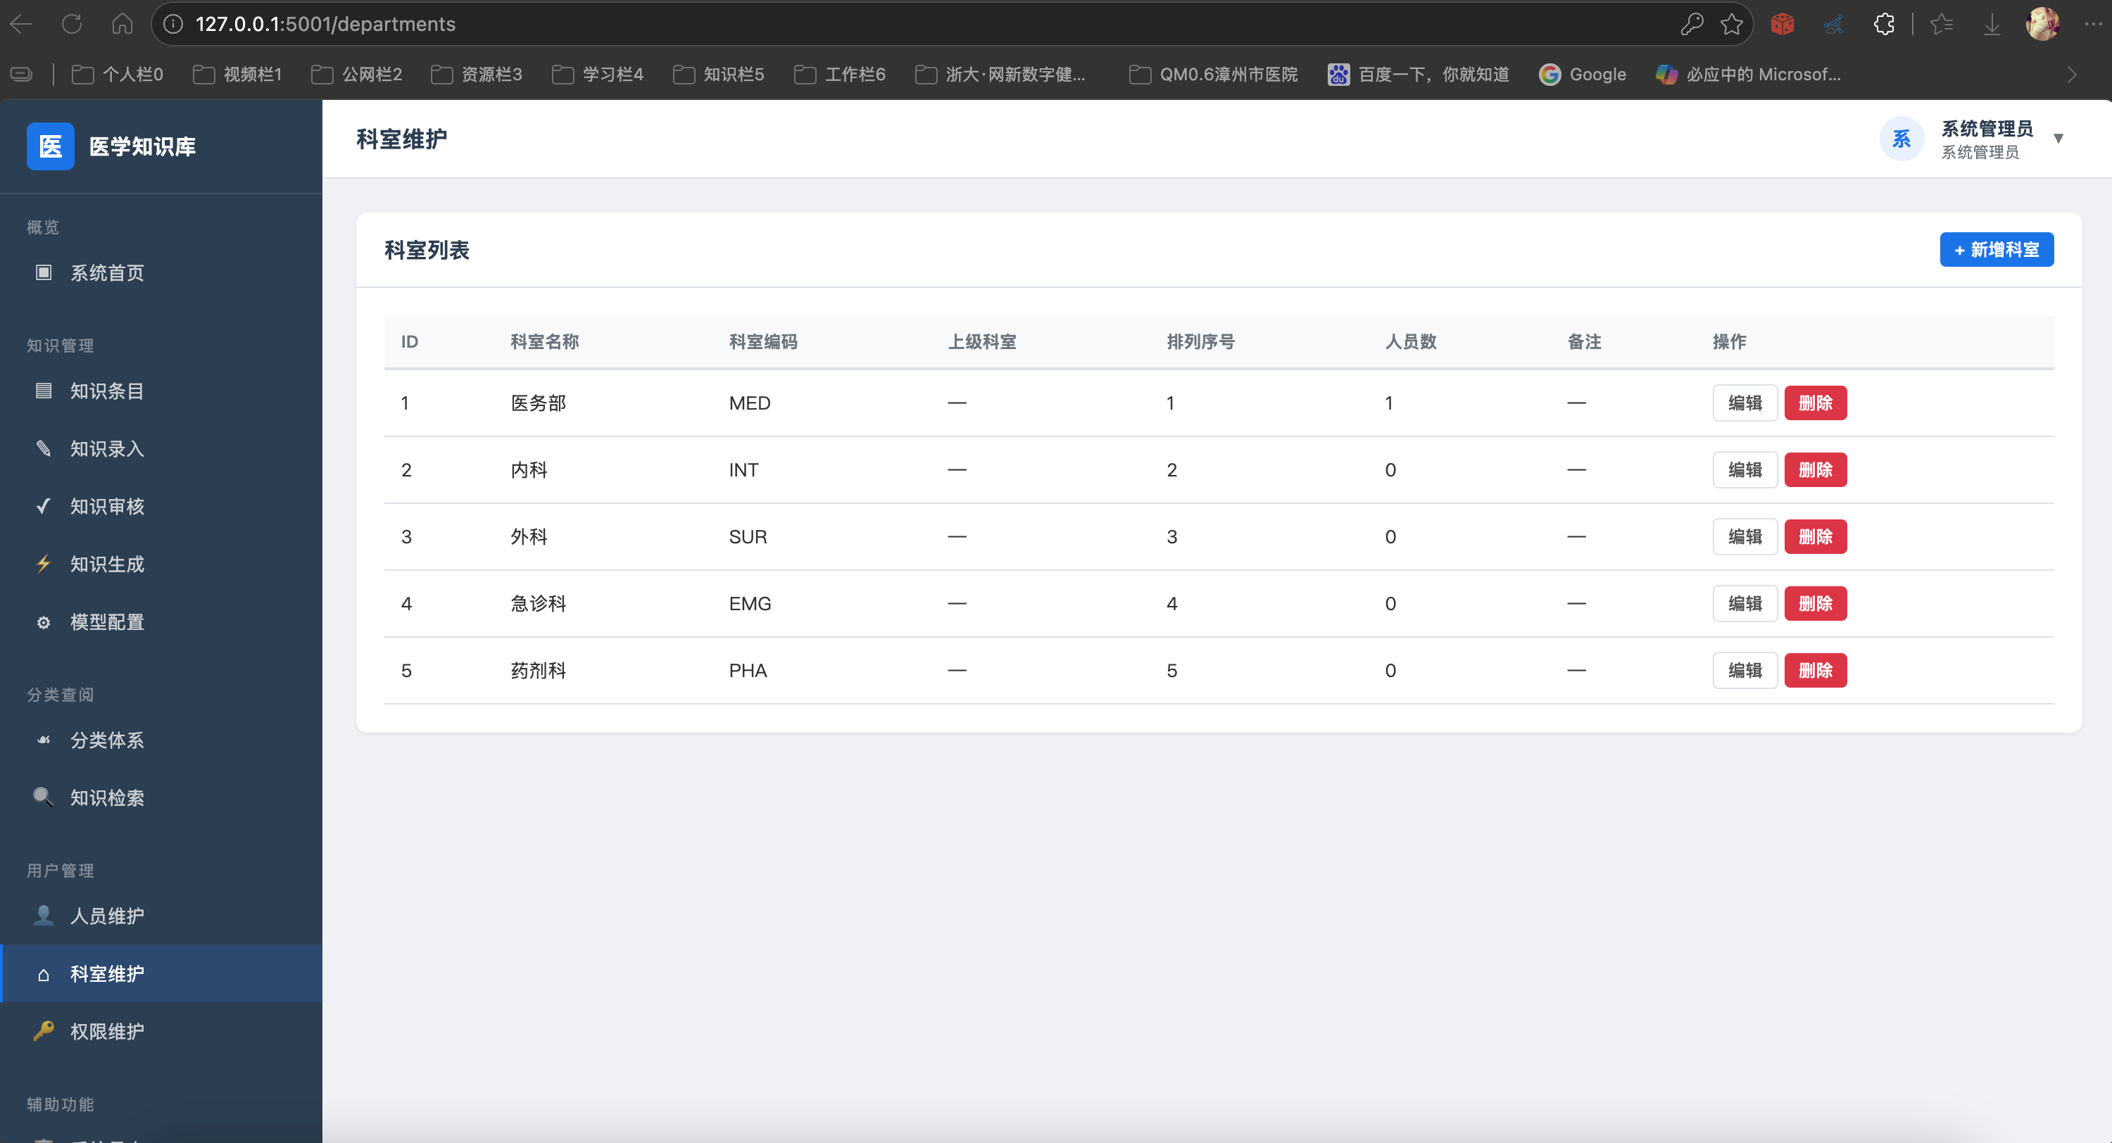
图6-2 科室维护界面

第七章 权限维护
权限维护模块基于角色进行权限管理，支持树状权限分配。

7.1 角色列表
角色列表页面展示所有角色，显示角色名称、描述和权限数量。
主要功能：
（1）展示角色列表
（2）角色权限数量显示
（3）操作按钮：编辑、删除
（4）权限用户下钻：点击权限数量查看拥有该权限的用户
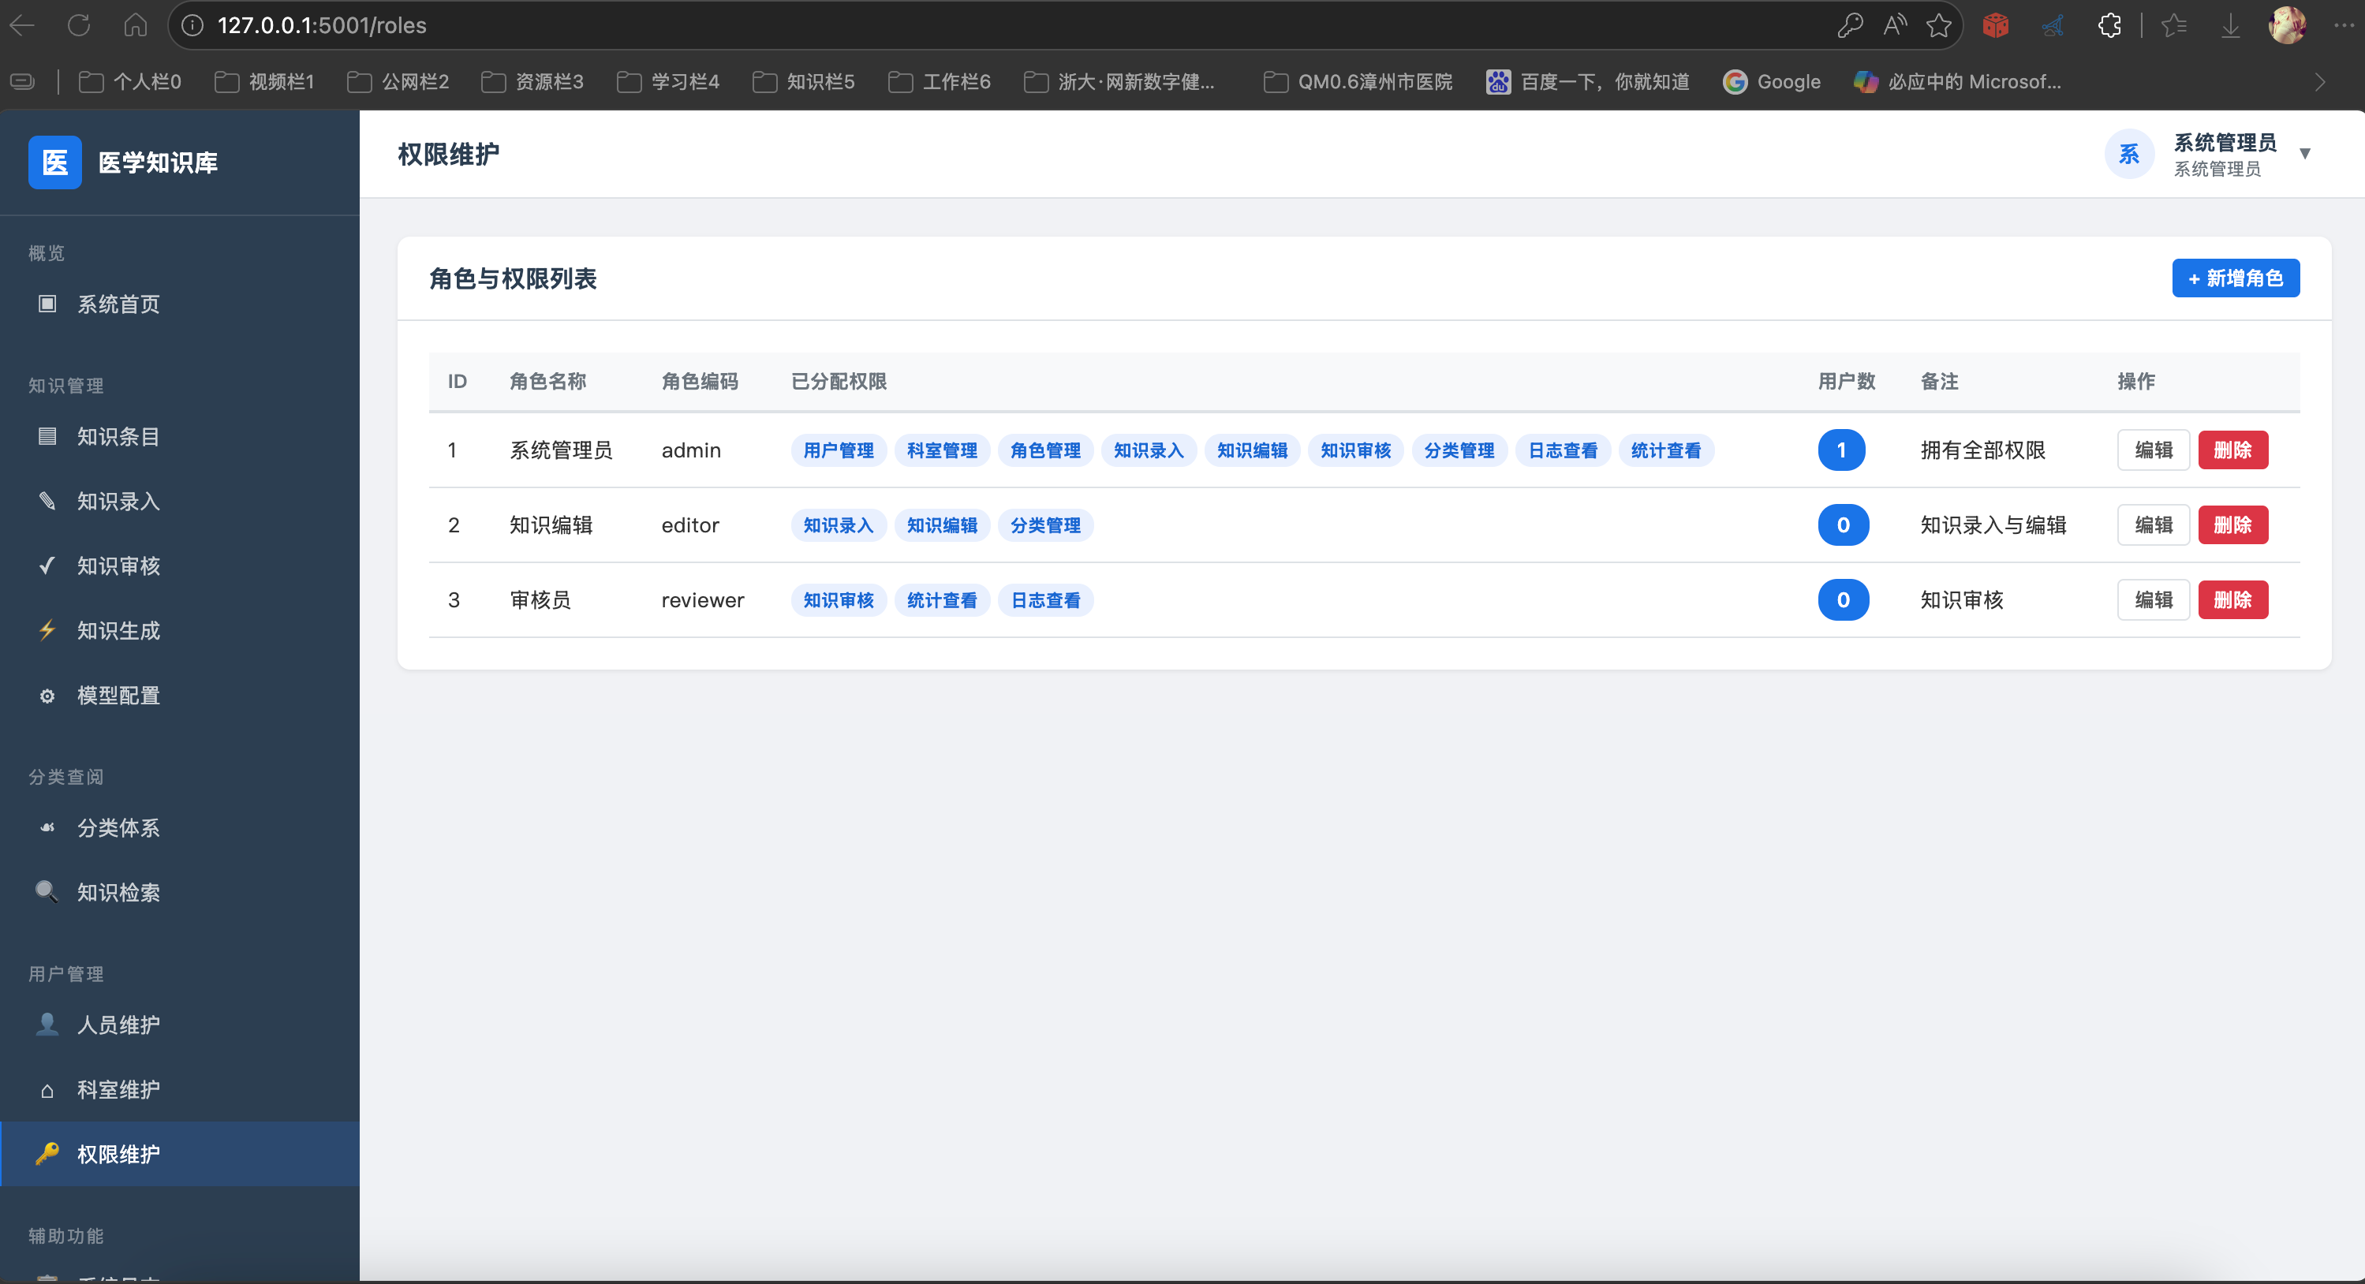
图7-1 角色列表展示编辑

7.2 角色编辑
角色编辑页面用于创建或修改角色权限。
主要功能：
（1）角色基本信息：名称、描述
（2）树状权限分配：以树形目录展示权限
（3）权限层级：系统管理、知识管理、系统工具
（4）批量勾选：支持组级批量勾选
（5）状态联动：勾选父级权限时自动勾选子权限
编辑角色的方法：
1.点击角色的"编辑"按钮
2.在权限树中勾选或取消勾选权限项
3.点击"保存"即可生效
说明：勾选父级权限（如"系统管理"）时，会自动勾选其下的所有子权限。你还可以单独为某个用户调整具体权限。
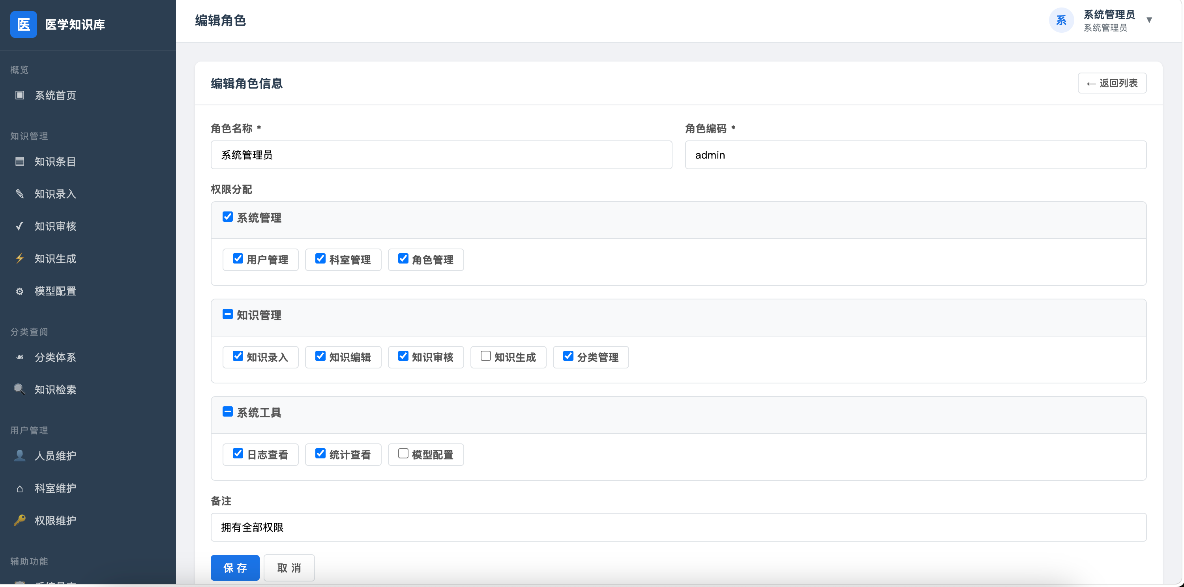
图7-2 角色编辑操作

7.3 权限列表
系统权限分为以下三类：
（1）系统管理：用户管理、科室管理、权限管理
（2）知识管理：知识查看、知识录入、知识编辑、知识审核、系统生成
（3）系统工具：系统日志、统计分析、模型配置
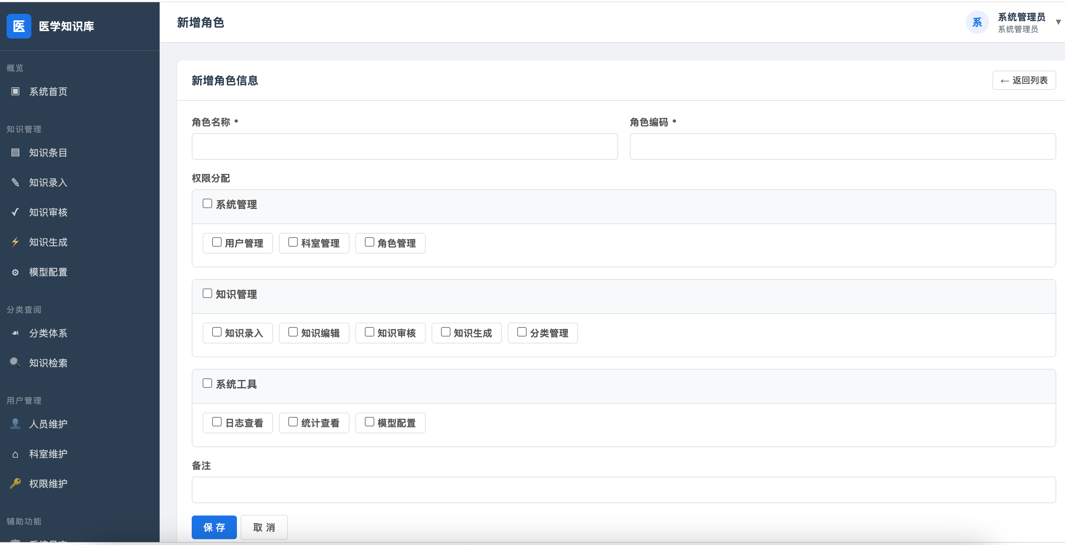
图7-3 权限子项展示

第八章 辅助功能
辅助功能模块包含系统日志和统计分析功能。

8.1 系统日志
系统日志记录了用户的所有关键操作，方便审计和问题排查。
日志包含的信息：
操作时间
操作用户
操作模块（如知识管理、认证、知识检索等）
操作类型（如登录、退出、录入、审核、搜索等）
操作对象描述
IP地址
操作详情
如何查询日志：
进入"系统日志"页面
输入需要查找的账号或操作对象
选择需要查看的模块
点击"查询"按钮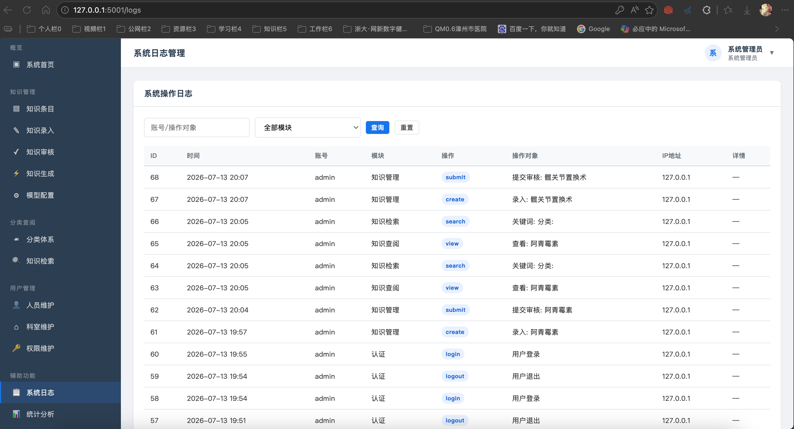
图8-1 系统日志查询

8.2 统计分析
统计分析页面展示知识检索相关的统计数据。
统计内容：
（1）知识检索排名：按分类统计检索次数
（2）高频搜索关键词TOP 10：搜索次数最多的关键词
（3）高频查看知识TOP 10：被查看次数最多的知识
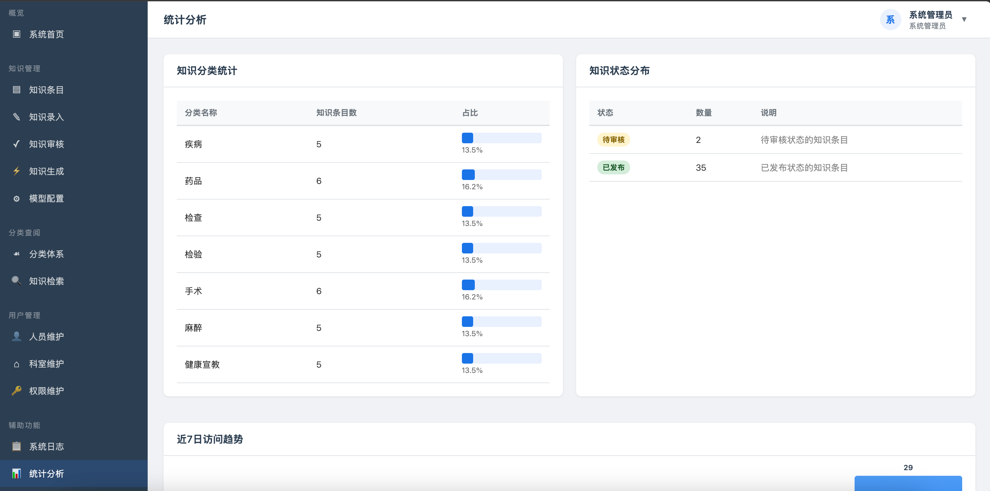
图8-2 统计分析

第九章 系统首页
系统首页展示系统概览和快捷操作入口。

9.1 首页仪表盘
1. 统计数据卡片
顶部一排卡片展示了系统概要信息：
•系统用户数
•知识条目总数
•已发布的知识数量
•待审核的知识数量
•知识分类数
•今日操作次数
2. 快捷操作区
快速进入常用功能的按钮：
•【录入知识】【检索知识】等
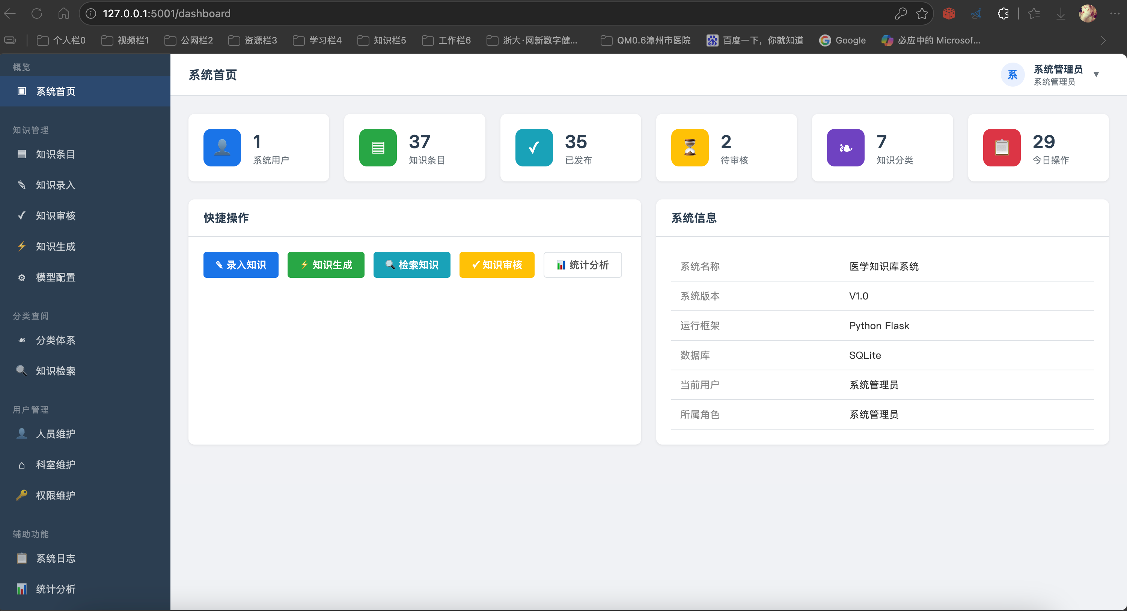
图9-1 系统首页

